Муниципальное бюджетное дошкольное образовательное учреждение
Детский сад №11 «Црр» г.Конаково
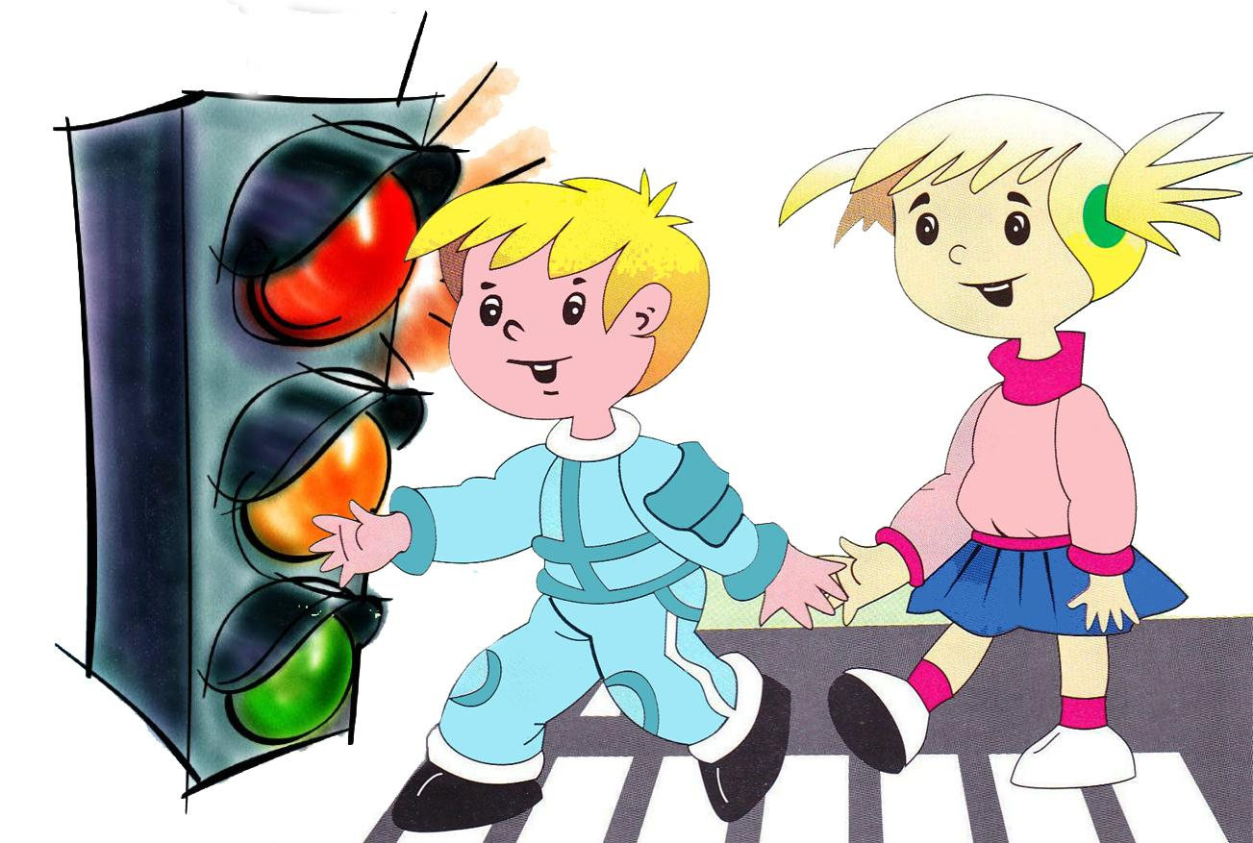

Проект по ПДД
«Маленькие пешеходы»

Выполнил:
Воспитатель
Панфилова А.Н.

2017-2018гг.
Актуальность:
В результате проведения бесед с детьми по ПДД, была выявлена проблема: незнание и невыполнение детьми многих правил городской жизни, невнимательное отношение детей, будучи пешеходами к происходящему на улице и дороге, неосознанность наличие опасностей на улицах города.
Проблема:
Проблема соблюдения правил дорожного движения приобрела особую остроту и многоплановость в связи с большим приростом числа автомобилей и других транспортных средств на дорогах нашего города и к сожалению со слабым привитием культуры безопасности и дисциплины участников дорожного движения.
В совершенствовании и закреплении знаний особая роль отводиться организации игровой деятельности, в которой формируются пространственная ориентация дошкольников и их умение применять эти знания на практике.

Цель проекта:
Познакомить детей с элементарными правилами дорожного движения, привести их к осознанию необходимости соблюдения этих правил. Прививать элементарные практические навыки безопасного поведения на городских улицах в качестве пешеходов для сохранения жизни и здоровья себе и окружающих. Привлекать к данной работе родителей, активизировать среди них работу по пропаганде безопасного поведения на дорогах.

Задачи проекта:
- Познакомить детей с правилами дорожного движения, строением улицы, дорожными знаками, с назначением светофора и его сигналах.
-Развивать осторожность, внимательность, ответственность и осмотрительность на дороге.
- Воспитывать уважение к правилам дорожного движения, а также желание детей выполнять правила безопасного передвижения по улицам.
- Прививать основы культуры поведения находясь в общественном транспорте.

Вид проекта:
Познавательно- творческий.
Участники проекта:
В реализации проекта участвуют воспитатели, воспитанники и их родители.

Сроки реализации проекта:
Долгосрочный- 3 месяца (декабрь, январь, февраль) 2017-2018гг.

I Этап. Подготовительный.
Определение актуальности темы, предложение идеи детям о предстоящем проекте, формулировка проблемы, обозначении цели и задач, обзор методической литературы, подбор пособий для детей, определение предполагаемых результатов проекта.
- Поставить проблему перед детьми «Для чего необходимо знать правила дорожного движения?».
-Определить продукт проекта;
а) создать макет с улицами города;
б) провести игровой тренинг по теме проекта;
в) пополнить развивающую среду;
г) провести беседы (консультации) с родителями воспитанников.

II Этап. Основной.
Реализация проекта в различных формах, методах и приемах совместной взросло-детской деятельности с учетом интеграции образовательных областей, целевые прогулки с детьми.
Изготовление пособий, оформление развивающей среды группы, создание макета с улицами города, грамот детям и благодарностей активным родителям за совместную деятельность.

III Этап. Заключительный.
Организация выставок продуктов художественной деятельности изготовленных совместно с детьми. Проведение досуга. Предоставление продукта проекта –макет с улицами города.

Разработка проекта:
Работа с воспитанниками.
- Образовательная деятельность;
Тема:
- «Знаки дорожные помни всегда»,
- «О работе ГИБДД»,
- «Осторожно дорога!»,
- «Правила для пассажиров»,
- «Транспорт на улицах города».

- Художественное творчество:
Рисование; - « Опасные ситуации на дороге»,
- « Придумай новый дорожный знак»,
- «Улицы города».
Лепка; - «Веселый светофор»,
- «Постовой».
Аппликация; - «Дорожный знак»,
- «Шумный перекресток».

- Чтение художественной литературы:
«Азбука безопасности» Бедарев О.
«Учимся переходить дорогу» Веревка В.
«Про правила дорожного движения» Волкова С.
«Светофор» Житков Б.
«Происшествия с игрушками» Клименко В.
«Самокат» Кончаловская Н.
«Друг светофор» Мигунова И.
«Дядя Степа», «Моя улица», «Скверная история», «Три чудесных цвета» Михалков С.
«Для чего нам светофор» Тарутин О. и др.

- Целевые прогулки и экскурсии:
-По улицам города, наблюдения за действиями пешеходов в условиях улицы. Разбор каждой ситуации.

- Просмотр обучающих мультфильмов по теме ПДД:
«Смешарики; азбука безопасности»,
«Уроки тетушки Совы.» мультфильмы по ПДД для детей и т.д.

- Дидактические игры:
«Будь внимательным»,
«Наша улица»,
«Поставь дорожный знак»,
«Светофор».

- Подвижные игры:
«Дорожные знаки и автомобили»,
«Пешеход»,
«Светофор».

- Сюжетно-ролевая игра:
«Поездка на общественном транспорте»,
«Путешествие по городу».

- Спортивное развлечение:
«Красный, желтый, зеленый».

- Тематические погружения по теме проекта:
-Встреча с инспектором ДПС.

- Тематические беседы:
«Знаки дорожные помни всегда»,
«О работе ГИБДД»,
«Осторожно, дорога!»,
«Правила для пассажиров»,
«Транспорт на улицах города».

- Работа с родителями:
Консультация; «Ребенок на улице города»,
Беседа; «Как научить ребенка соблюдать правила дорожного движения»,
Информация на стенде; «Памятка по правилам дорожного движения».

Ожидаемые результаты.
- У детей сформируются знания об улице и ее сопутствующих понятиях, а также знания правил дорожного движения на дорогах города и общественном транспорте;
-будет привито желание выполнять данные правила самим и привлекать к этому родителей;
-сформируются представления и закрепятся знания о разнообразии видов транспорта и транспортных средств, а также пешеходных переходах, дорожных знаков;
-сформируются умения ориентироваться на улицах города;
-пополнение развивающей среды.

Список используемой литературы:
- Авдеева Н.Н., Стеркина Р.Б., Князева О.Л. «Основы безопасности детей дошкольного возраста»
- Степанова Э.Л. «Дошкольникам о правилах дорожного движения»
- Добряков В.А. «Три сигнала светофора»
- Кирьянов В.Н. «Профилактика детского дорожно-транспортного травматизма»
- Коган М.С. «Правила дорожные знать каждому положено»
- Интернет ресурсы

